|  |  |  |  |  |
| --- | --- | --- | --- | --- |
|  | INSTRU CTIVO  **SEGUIMIENTO, EVALUACIÓN Y ACOMPAÑAMIENTO AL PROGRAMA DEL “SEGURO MÉDICO ESCOLAR PARA ESTUDIANTES DE CENTROS EDUCATIVOS PÚBLICOS DE LOS NIVELES EDUCATIVOS DE PREPRIMARIA Y PRIMARIA”** | | | |
| Del proceso: Servicios de Apoyo | Código: **PRA-INS-28** | Versión: 1 | Página 1 de 6 |

# REGISTRO DE REVISIÓN Y APROBACIÓN:

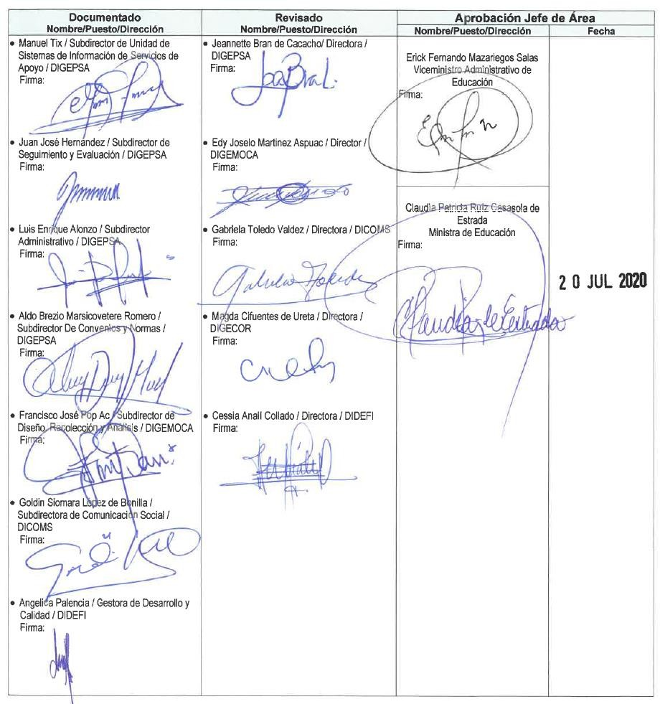

|  |  |  |  |  |
| --- | --- | --- | --- | --- |
|  | INSTRU CTIVO  **SEGUIMIENTO, EVALUACIÓN Y ACOMPAÑAMIENTO AL PROGRAMA DEL “SEGURO MÉDICO ESCOLAR PARA ESTUDIANTES DE CENTROS EDUCATIVOS PÚBLICOS DE LOS NIVELES EDUCATIVOS DE PREPRIMARIA Y PRIMARIA”** | | | |
| Del proceso: Servicios de Apoyo | Código: **PRA-INS-28** | Versión: 1 | Página 2 de 6 |

1. **GLOSARIO**

|  |  |  |
| --- | --- | --- |
| **1.-** | **CODEDE** | Consejo Departamental de Desarrollo. |
| **2.-** | **COMUDE** | Consejo Municipal de Desarrollo. |
| **3.-** | **DICOMS** | Dirección de Comunicación Social. |
| **4.-** | **DIDEDUC** | Dirección Departamental de Educación. |
| **5.-** | **DIGECOR** | Dirección General de Coordinación de Direcciones Departamentales de Educación. |
| **6.-** | **DIGEPSA** | Dirección General de Participación Comunitaria y Servicios de Apoyo. |
| **7.-** | **DIGEMOCA** | Dirección General de Monitoreo y Verificación de la Calidad. |
| **8.-** | **DIGEFOCE** | Dirección General de Fortalecimiento de la Comunidad Educativa. |
| **9.-** | **Seguimiento** | Consiste en la verificación del cumplimiento en la prestación del servicio del Seguro Médico Escolar, que se entrega a los Estudiantes beneficiados, para mejorar la calidad del servicio**.** |
| **10.-** | **Media** | Es la suma de todos los datos dividida entre el número total de datos. |
| **11.-** | **Moda** | La moda de un conjunto de datos es el dato que más veces se repite, es decir, aquel que tiene mayor frecuencia absoluta. |
| **12.-** | **MINEDUC** | Ministerio de Educación. |
| **13.-** | **MSPAS** | Ministerio de Salud Pública y Asistencia Social. |
| **14.-** | **SME** | Sistema informático del seguro médico escolar. |
| **15.-** | **Persona que realiza actividades de Supervisión Educativa** | Se refiere a: Supervisor Educativo, Coordinador Técnico Pedagógico (CTP), Coordinador Técnico Administrativo (CTA), Maestro nombrado como gestor educativo por la autoridad superior del Despacho Departamental, personal del SINAE. |
| **16.-** | **SIAS** | Dirección General del Sistema Integral de Atención en Salud. |

|  |  |  |  |  |
| --- | --- | --- | --- | --- |
|  | INSTRU CTIVO  **SEGUIMIENTO, EVALUACIÓN Y ACOMPAÑAMIENTO AL PROGRAMA DEL “SEGURO MÉDICO ESCOLAR PARA ESTUDIANTES DE CENTROS EDUCATIVOS PÚBLICOS DE LOS NIVELES EDUCATIVOS DE PREPRIMARIA Y PRIMARIA”** | | | |
| Del proceso: Servicios de Apoyo | Código: **PRA-INS-28** | Versión: 1 | Página 3 de 6 |

1. **NORMATIVA LEGAL**
   1. Acuerdo Gubernativo número 44-2020 “Crea el Programa de Seguro Médico Escolar en los Centros Educativos Públicos”, de fecha 19 de marzo de 2020.
   2. Acuerdo Ministerial número 842-2020 designa a la Dirección General de Participación Comunitaria y Servicios de Apoyo -DIGEPSA- del Ministerio de Educación, como Unidad Ejecutora del Seguro Médico Escolar”, de fecha 20 de marzo de 2020.

# DESCRIPCIÓN DE ACTIVIDADES Y RESPONSABLES:

La atención brindada por el Programa Seguro Médico Escolar a los estudiantes del nivel preprimaria y primaria es proporcionada por la aseguradora contratada para brindar los servicios siguientes: a) gastos médicos por accidentes; b) atención medica por enfermedades comunes de la población escolar; c) suministro de medicamentos; y, d) asistencia para gastos funerarios. Con el propósito de garantizar la permanencia de los estudiantes de preprimaria y primaria en el proceso lectivo, así como su bienestar y desarrollo. Para asegurar que la atención del servicio que presta la aseguradora sea la esperada y según el convenio establecido entre el Ministerio de Educación y la entidad contratada, se definen los siguientes mecanismos para el seguimiento y la evaluación del servicio.

# Evaluación de la efectividad del servicio de atención médica

* + 1. **Recepción de base de datos de la atención brindada, definición de muestra y diseño de encuesta de satisfacción del usuario**

|  |  |  |
| --- | --- | --- |
| **Actividad** | **Responsable** | **Descripción de las Actividades** |
| **1. Trasladar información de**  **atención brindada a estudiantes asegurados** | Aseguradora | Traslada a la Dirección General de la DIGEPSA, de forma digital la base de datos de la atención brindada a los estudiantes asegurados, semanalmente el primer día hábil de la siguiente semana. |
| **2. Recibir y trasladar base de datos de la**  **atención brindada a estudiantes asegurados** | Director General / DIGEPSA | Recibe la base de datos de la atención brindada a los estudiantes asegurados y traslada al Subdirector de la Unidad de Sistemas de Información de Servicios de Apoyo.  Envía a la Dirección General del Sistema Integral de Atención en Salud (SIAS) del Ministerio de Salud Pública y Asistencia Social la nómina de estudiantes atendidos por la aseguradora para emitir opinión sobre las enfermedades que son más recurrentes en la niñez, así como de los medicamentos necesarios para contrarrestarlas. De acuerdo con el convenio de cooperación interinstitucional celebrado entre el MINEDUC y el MSPAS. |
| **3. Recibir base de datos y**  **definir muestra** | Subdirector de Unidad de Sistemas de Información de Servicios de Apoyo / DIGEPSA | Recibe la base de datos de la atención brindada a los estudiantes asegurados y atendidos por la aseguradora, define una muestra representativa a nivel nacional para monitorear la calidad del servicio quincenalmente. |
| **4. Diseñar y Validar la**  **encuesta de satisfacción del usuario** | Subdirector de Unidad de Sistemas de Información de Servicios de Apoyo / DIGEPSA | Diseña, valida y/o realiza modificaciones de la encuesta de satisfacción del usuario, que provea la información siguiente:   1. Tipo de servicio recibido 2. Nivel de satisfacción del servicio recibido 3. Retroalimentación del usuario del servicio a través de observaciones, |

|  |  |  |  |  |
| --- | --- | --- | --- | --- |
|  | INSTRU CTIVO  **SEGUIMIENTO, EVALUACIÓN Y ACOMPAÑAMIENTO AL PROGRAMA DEL “SEGURO MÉDICO ESCOLAR PARA ESTUDIANTES DE CENTROS EDUCATIVOS PÚBLICOS DE LOS NIVELES EDUCATIVOS DE PREPRIMARIA Y PRIMARIA”** | | | |
| Del proceso: Servicios de Apoyo | Código: **PRA-INS-28** | Versión: 1 | Página 4 de 6 |

|  |  |
| --- | --- |
| Nivel de calidad de servicio | Porcentaje de población |
| Malo | 10% |
| Regular | 18% |
| Bueno | 12% |
| Excelente | 60% |

|  |  |  |
| --- | --- | --- |
| **Actividad** | **Responsable** | **Descripción de las Actividades** |
|  |  | comentarios y sugerencias.  Para la medición de la calidad el servicio se utilizarán escalas de la percepción de la calidad del servicio. Siendo una escala de cuatro niveles, en donde el nivel uno (1) es catalogado como un servicio malo o insatisfactorio y cuatro (4) un servicio excelente.  Malo Regular Bueno Excelente 1 2 3 4 |
| **5. Trasladar base de datos con la muestra**  **establecida** | Subdirector de Unidad de Sistemas de Información de Servicios de  Apoyo / | Traslada por medio de correo electrónico, la muestra de la atención brindada a los estudiantes asegurados a la Dirección General de Monitoreo y Verificación de la Calidad -DIGEMOCA-. |
|  | DIGEPSA |  |

* + 1. **Ejecución del Seguimiento**

|  |  |  |  |
| --- | --- | --- | --- |
|  |  |  |  |
|  |  |  |  |

|  |  |  |
| --- | --- | --- |
| **Actividad** | **Responsable** | **Descripción de las Actividades** |
| **1. Aplicar encuestas** | Monitores / DIGEMOCA | Dan seguimiento a la prestación del servicio otorgado a los estudiantes beneficiados según muestra establecida, establece comunicación vía telefónica, con el padre, madre o encargado del estudiante asegurado, haciéndole ver que su opinión es importante, para lo cual registra información en el formulario PRA-FOR-147 “Encuesta Satisfacción del Usuario al servicio prestado del Seguro Médico Escolar”, para verificar la existencia del servicio y la calidad de la atención.  Trasladan información a DIGEPSA. |
| **2. Recibir información y**  **analizar resultados** | Subdirector de Unidad de Sistemas de Información de Servicios de Apoyo / DIGEPSA | Recibe información y documentos de soporte, analiza la información del servicio brindado, poniendo especial atención al porcentaje de usuarios que clasificó el servicio como malo o regular:  Ejemplo:  Para determinar cuáles son los factores que influyeron en los resultados de la medición se pueden examinar los comentarios o sugerencias de los usuarios y hacer una investigación más profunda. |
| **3. Presentar informe** | Subdirector de Unidad de Sistemas de Información de Servicios de Apoyo DIGEPSA | Presenta el informe que contiene los resultados del análisis al Director General de DIGEPSA, para su aprobación. |

|  |  |  |  |  |
| --- | --- | --- | --- | --- |
|  | INSTRU CTIVO  **SEGUIMIENTO, EVALUACIÓN Y ACOMPAÑAMIENTO AL PROGRAMA DEL “SEGURO MÉDICO ESCOLAR PARA ESTUDIANTES DE CENTROS EDUCATIVOS PÚBLICOS DE LOS NIVELES EDUCATIVOS DE PREPRIMARIA Y PRIMARIA”** | | | |
| Del proceso: Servicios de Apoyo | Código: **PRA-INS-28** | Versión: 1 | Página 5 de 6 |

* 1. **Seguimiento a inconformidades**

|  |  |  |
| --- | --- | --- |
| **Actividad** | **Responsable** | **Descripción de las Actividades** |
| **1. Monitorear inconformidades** | Coordinador / Enlace de Comunicación Social / DIDEDUC | Realiza el monitoreo en los medios de comunicación social y redes sociales institucionales identificando los casos relacionados a la atención del Programa Seguro Médico Escolar. |
| **2. Recopilar información de inconformidades** | Coordinador/ Enlace de Comunicación Social / DIDEDUC | Recopila los datos del caso identificado lugar, fecha, forma, servicio inconforme e involucrados. |
| **3. Registrar la información** | Coordinador/ Enlace de Comunicación Social / DIDEDUC | Registra la información en la herramienta digital.   * **NOTA:** De existir una queja, los usuarios del servicio pueden reportarla al número de teléfono 1503 o al Sistema de Atención a quejas de Ministerio de Educación. |
| **4. Revisar el caso** | Analista/ Subdirección Sistemas de Información de Servicios de Apoyo / DIGEPSA | Revisa el caso registrado y establece si los datos son suficientes para reportarlo a la aseguradora. De requerir ampliar la información la solicita a la Dirección Departamental de Educación correspondiente. |
| **5. Aprobar el envío del caso** | Subdirector de Unidad de Sistemas de Información de Servicios de Apoyo / DIGEPSA | Analiza el caso reportado, establece y envía por el medio que amerite al responsable de atender el caso para su resolución o aclaración. |
| **6. Resolver o aclarar el caso** | Aseguradora ó Dirección Departamental de Educación | Recibe el caso, resuelve y notifica a la Subdirección de Sistemas de Información de Servicios de Apoyo. |
| **7. Notificar atención del**  **caso** | Subdirector de Unidad de Sistemas de Información de Servicios de Apoyo / DIGEPSA | Registra en la herramienta digital, la resolución del caso para su verificación y seguimiento en la Dirección Departamental de Educación correspondiente. |
| **8. Cerrar la atención del**  **caso** | Persona delegada para el efecto / DIDEDUC | Da seguimiento a la atención del caso por los medios oportunos establecidos para el efecto y registra en la herramienta digital, si la solución brindada fue efectiva. En caso contrario reporta nuevamente el caso para su atención. |

* 1. **Socialización y acompañamiento al programa del Seguro Médico Escolar**

|  |  |  |
| --- | --- | --- |
| **Actividad** | **Responsable** | **Descripción de las Actividades** |
| **1. Definir estrategias de comunicación y**  **lineamientos** | Subdirectora de Comunicación Social / DICOMS | Define estrategias de comunicación del programa y emite lineamientos de socialización a los Coordinadores / Enlaces de Comunicación Social de las DIDEDUC. |
| **2. Socializar la estrategia**  **comunicacional** | Director Departamental de Educación | Socializa la estrategia comunicacional e información relevante en la reunión mensual del Consejo Departamental de Desarrollo (CODEDE), dejando en punto de acta los |

|  |  |  |  |  |
| --- | --- | --- | --- | --- |
|  | INSTRU CTIVO  **SEGUIMIENTO, EVALUACIÓN Y ACOMPAÑAMIENTO AL PROGRAMA DEL “SEGURO MÉDICO ESCOLAR PARA ESTUDIANTES DE CENTROS EDUCATIVOS PÚBLICOS DE LOS NIVELES EDUCATIVOS DE PREPRIMARIA Y PRIMARIA”** | | | |
| Del proceso: Servicios de Apoyo | Código: **PRA-INS-28** | Versión: 1 | Página 6 de 6 |

|  |  |  |
| --- | --- | --- |
| **Actividad** | **Responsable** | **Descripción de las Actividades** |
| **a nivel Departamental** |  | temas abordados sobre el programa del Seguro Médico Escolar. Envía informe de socialización a la DIGECOR. |
| **3. Socializar de** | Personal que | Socializa la estrategia comunicacional en la reunión del Consejo Municipal de Desarrollo (COMUDE), dejando en punto de acta los temas abordados sobre el programa del Seguro Médico Escolar. |
| **la estrategia** | realiza |
| **comunicacional** | actividades de |
| **a nivel** | supervisión |
| **Municipal** | educativa / |
|  | DIDEDUC |
| **4. Socializar la estrategia**  **comunicacional en la mesa técnica Departamental** | Director Departamental de Educación | Socializa la estrategia comunicacional en la mesa técnica departamental, dejando en punto de acta los temas abordados sobre el programa del Seguro Médico Escolar. Envía informe de socialización a la DIGECOR. |
| **5. Recibir y** |  | Recibe y consolida informes departamentales de la socialización en las reuniones del |
| **consolidar**  **informes** | DIGECOR | Consejo Departamental de Desarrollo (CODEDE) y en la mesa técnica departamental. |
| **Departamentales** |  | Envía copia de los informes a la DIGEPSA. |
| **6. Socializar la** | Personal que |  |
| **estrategia**  **comunicacional** | realiza actividades de | Socializa la estrategia comunicacional en la mesa técnica municipal, dejando en punto |
| **en la mesa**  **técnica** | supervisión educativa / | de acta los temas abordados sobre el programa del Seguro Médico Escolar. |
| **municipal** | DIDEDUC |  |
| **7. Capacitar a** | Departamento Técnico DIGEPSA /  Subdirección Técnica DIGEFOCE | Capacita y emite lineamientos de formación al personal de la Subdirección / Departamento de Fortalecimiento a la Comunidad Educativa -DEFOCE-, Personal que realiza actividades de Supervisión Educativa, sobre el programa Seguro Médico Escolar y su funcionamiento. |
| **DEFOCE,** |
| **Personal que** |
| **realiza** |
| **actividades de** |
| **supervisión** |
| **educativa** |
| **8. Capacitar a Técnicos de Servicios de**  **Apoyo** | Subdirección / Departamento de Fortalecimiento a la Comunidad Educativa DIDEDUC | Capacita a los Técnicos de Servicios de Apoyo sobre el uso del programa Seguro Médico Escolar. |
| **9. Capacitar a padres de familia o**  **encargados, Directores de Centros Educativos Públicos, Organizaciones de Padres de familia** | Técnicos de Servicios de Apoyo / Personal que realiza actividades de supervisión educativa / DIDEDUC | Capacita a los padres de familia y/o encargados, Directores de Centros Educativos Públicos, Organizaciones de Padres de Familia sobre el uso del Seguro Médico Escolar.  Envía informe de capacitación a la DIGEPSA. |
| **10. Recibir Informes** | Persona designada / DIGECOR | Recibe y consolida los informes de cumplimiento de las Direcciones Departamentales de Educación, traslada informe a la Dirección de Comunicación Social -DICOMS- y envía copia de los informes a la DIGEPSA. |